Как правильно играть в детские игры. 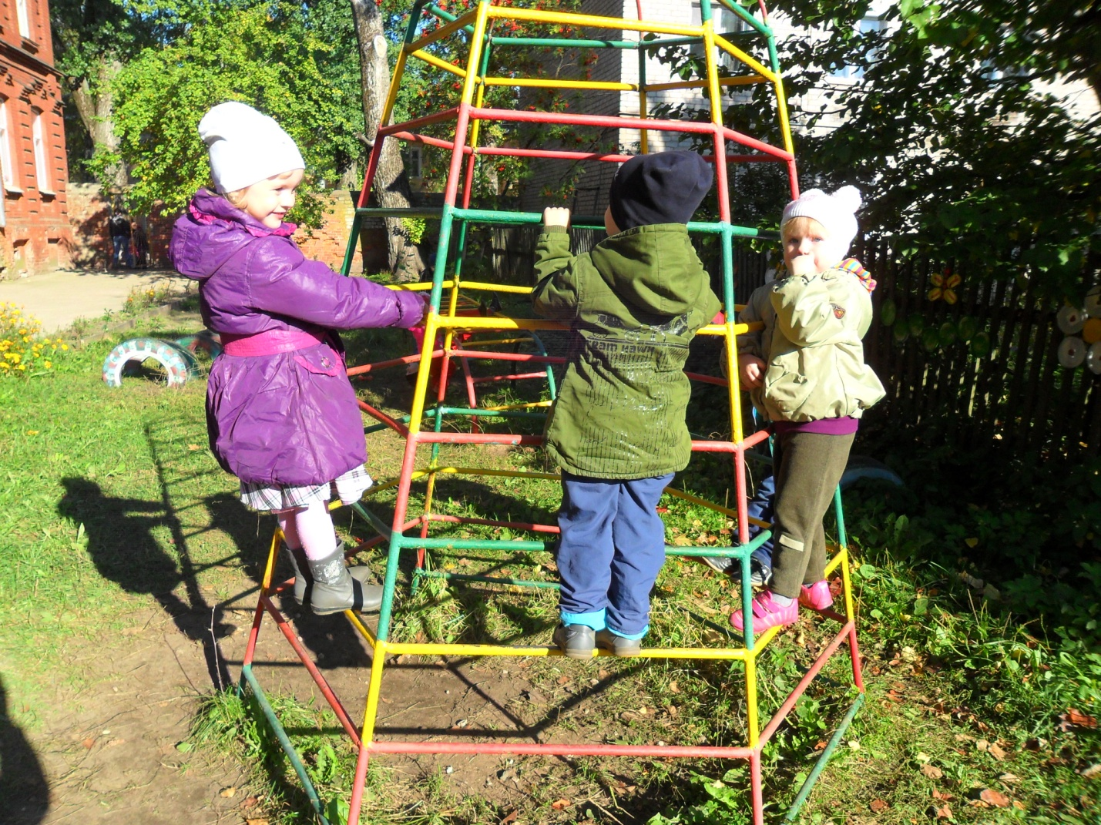
Здравствуйте!
Сегодня предлагаю поговорить о том, как правильно играть родителям с детьми в игры. Ведь для того, чтобы малыш правильно развивался ему необходимо играть в различные развивающие детские игры. Но важно еще и родителям научиться правильно играть с малышом в детские игры. Очень часто родители покупают кучу игрушек и совсем не играют с малышом, в итоге ребенок предоставлен самому себе и как правило перестает ценить вещи, все разбрасывает и каждый раз ждет новой игрушки, а бывает и другая ситуация, когда мы все свое время отдаем детям: с ними играем, исправляем все их ошибки, все делаем за них или подсказываем им все, и в итоге малыш виснет на шее у мамы, не дает ей совсем свободного время для отдыха и такой малыш совсем несамостоятельный.
Лично у меня была последняя ситуация. Когда появился второй ребенок я уже стала осознавать свои ошибки, сейчас дети подросли, но последствия моих неправильный действий дают о себе знать. Поэтому давайте разберемся как же родителям нужно научить ребенка играть правильно. В процессе игры у ребенка развиваются выдержка, ловкость, находчивость, активность и закладывается фундамент его дальнейшего отношения к труду, работе и окружающему его миру. Во время игры ребенок учится находить общий язык с окружающими его людьми. Поэтому важно, чтобы все члены семьи были увлечены играми с ребенком. Занятия должны носить увлекательный и творческий характер, а не превращаться в тягостный и гнетущий процесс.
Когда , играя, малыш справится с заданием, обязательно необходимо порадоваться и похвалить ребенка. Это повышает его самооценку и уверенность в себе. Замечайте все его достижения, ведь даже не очень сложная игра иногда становится непреодолимым препятствием, которое отнимает много энергии и сил, требует выдержки, самостоятельности и умственных усилий.
Для успешного развития ребенка необходимо воспользоваться пятью принципами, которые помогут в формировании способностей малыша:
- Как можно раньше начать играть в детские игры с ребенком.
- Строить занятия с малышом так, чтобы игры соответствовали его вкусу и интересам, проходили без принуждения.
- Мотивировать малыша к покорению новых "вершин", усложнять известные ему упражнения и игры.
- При необходимости уметь грамотно подсказать ребенку, как нужно решить ту или иную. "невыполнимую" задачу, но не мешать малышу самостоятельно находить правильный ответ.
- Чтобы во время занятий малыша ничто не отвлекало, необходимо дома создать все условия для этого (это может быть отдельная комната или часть комнаты , отведенная для игр).
Самое сложное для родителей - это дождаться, когда ребенок сам выполнит задание и не подсказать ему ни взглядом, ни жестом, ни словом. Необходимо все стойко перенести без высказываний "вот, вот", "хм" и т. д. , пока ребенок еще не справился с поставленной перед ним задачей. Если малыш в первый раз видит игру, то такие реплики помогут разобраться в правилах и вселят веру в себя, но по мере освоение игры, необходимо постепенно отказаться от подсказок.Иначе малыш в поисках ответа будет опираться не на собственную логику и понимание того, что нужно сделать, чтобы решить задачу, а на вашу реакцию, а в будущем - на реакцию других людей. У такого ребенка не будет развиваться самостоятельность и самоконтроль. Так во время задания кроха будет смотреть на вас: кивнете головой или покачаете, улыбнетесь или огорченно посмотрите и т. д.
Таким образом, если это становится основным показателем в осознании правильности выполнения задания, то основные цели развивающих игр - воспитание самостоятельности, самоконтроля не будут достигнуты и заменятся угадыванием реакций на то или иное действие. Если вы увидели, что ребенок сделал ошибки не указывайте сразу на нее. Лучше всего попросить малыша внимательно еще раз рассмотреть плод своих трудов и самому найти ошибки. Нередко дети в играх на логику и внимание справляются с заданиями быстрее, чем взрослые.
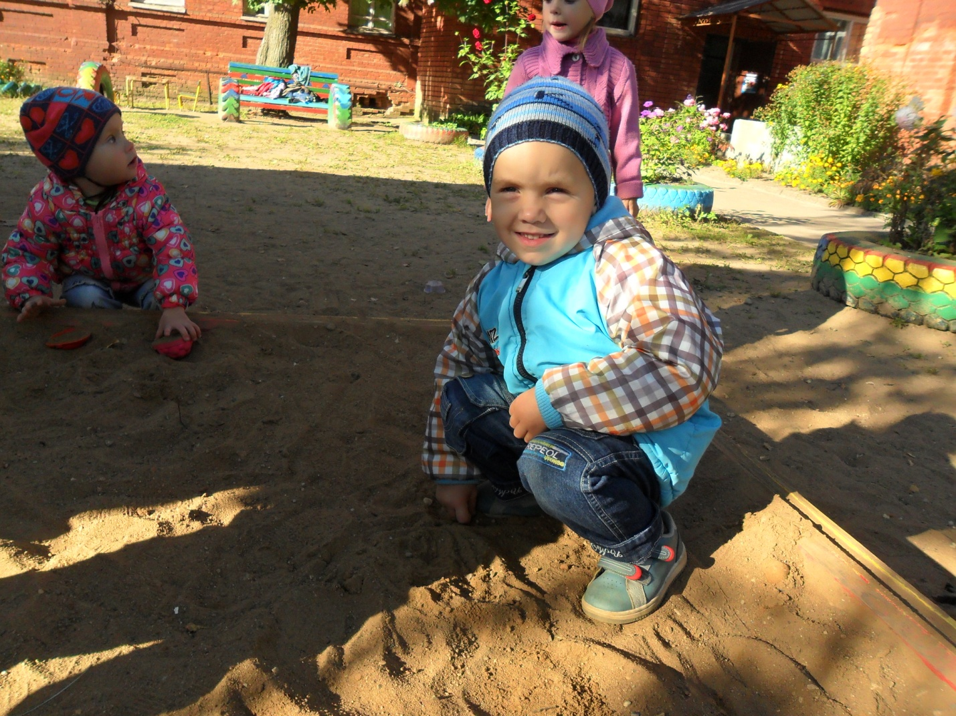
Никогда не навязывайте игру малышу, лучше предложить поиграть так, чтобы инициатива приступить к выполнению задания шла от ребенка. Не заставляйте ребенка заняться с вами новой игрой, если он увлечен своей. В этом случае для ребенка даже самое интересное занятие будет казаться обузой, а мысли заняты отложенными игрушками, ради вашей "прихоти".
Материалы для проведения игр нужно хранить отдельно от всех игрушек и подальше от малыша, так как они могут потеряться и игра не сможет уже быть полноценной. А также материал, брошенный среди других детских игрушек, теряет свою индивидуальность, превращается в легкодоступную, привычную вещь и перестает вызывать интерес у малыша. Совсем убирать игру с глаз малыша тоже не стоит.
Когда ребенок освоит игру и сможет играть в нее самостоятельно, можно хранить предметы для проведения игр в месте, где малыш сможет взять их сам. Но обязательно объясните ему, что нужно следить за порядком в своих вещах. Малыш может брать игры и игрушки, когда захочет, может играть вместе с друзьями, но после игры убирать все на место.
Каждый ребенок индивидуален, поэтому прежде чем дать малышу игру попробуйте освоить ее сами, так как вы лучше знаете возможности своего ребенка. Нельзя давать малышу игры, с которыми он самостоятельно не справится, так как это может отбить желание к игре, а в будущем может потерять веру в свои силы и в себя. Лучше предлагать игры, с которыми ребенок справится без труда, а усложнить задание можно опираясь в своем решении на характер и темперамент малыша.
Если какое-либо упражнение не получается, не надо настаивать на его выполнении немедленно. Необходимо сделать небольшой перерыв, а затем обязательно вернитесь к прерванному занятию. Так же можно поступить с игрой, которая перестала быть интересной. Если вы займете малыша новой и интересной развивающей игрой, а через некоторое время вновь предложите старую, то ребенок будет смотреть на нее совсем другими глазами.
Наша задача - похвалить ребенка за его достижения, а при неудачной попытке поддержать и объяснить, что для достижения результата требуется время и старание. Так,например, папа (мама)в его возрасте не мог(а) справиться с такой сложной задачей, но упорно занимаясь через некоторое время он (она) преодолели все трудности. В один день ребенок может играть в несколько развивающих игр, но при этом как минимум две игры должны быть ему знакомы. Не ставьте перед ребенком временные рамки (например, в игру ты играешь 10 минут). Это условие может отбить у ребенка все желание играть и превратит увлекательное и полезное занятие в обязанность и повинность. Пусть малыш играет сколько ему необходимо, ведь занятие может наскучить через 5 минут, а может просидеть и целый час. Совсем не обязательно сидеть за столом, можно устроиться на ковре или лечь на живот, и развивающая игра будет легкой и непринужденной забавой. 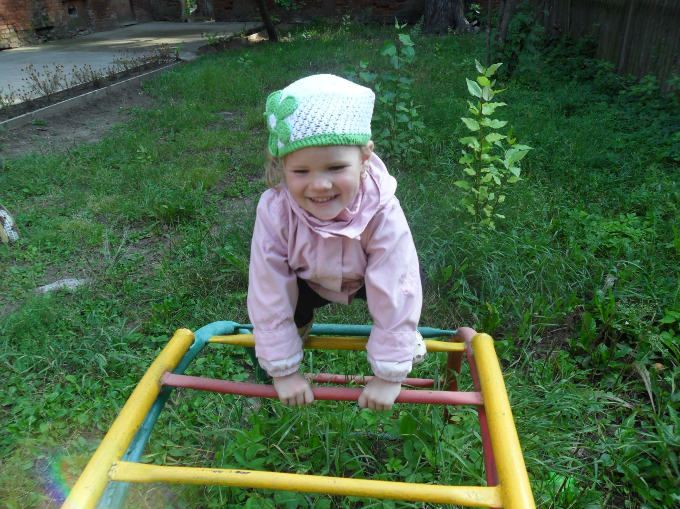
К счастью или к сожалению, но все игры когда нибудь исчерпывают себя. Чтобы узнать вышло ли время простой игрушки, купленной в магазине, можно внимательно понаблюдать за ребенком, как он относится к ней (играет или убрал в дальний угол). А вот с развивающими играми дело обстоит немного по-другому. Совсем не обязательно придумывать каждый раз новые игры, достаточно модернизировать игры, которые уже хорошо знакомы ребенку.
Предложите ему выполнять их задания на время, засекайте и отмечайте на графике, как оно будет сокращаться с каждой попыткой. Также вы можете поиграть вместе с ребенком наперегонки ( победитель получит приз, например, наклейку, звездочку и др. и малыш будет собирать призы в одно место ).
Если вы заметили, что ребенок самостоятельно придумывает новые игры и усложняет задания, знайте, что вы сделали все правильно, и можете гордиться собой. Обязательно похвалите малыша. Можно поиграть вместе с ребенком в его новую придуманную им игру, ребенок будет знать, что вам интересны его идеи. Во время игр делайте акцент на придуманных малышом правила, побуждая его на новые свершения и победы.
Если систематически заниматься с ребенком, довольно быстро вы заметите, что без подсказок малыш будет побеждать вас в соревнованиях на логику, внимание, смекалку и т.д.
Развивающие игры грамотно дополняют современные игрушки, которые продаются в большом ассортименте во многих детских магазинах. Такие развлечения подталкивают ребенка к активному развитию творческих способностей, а участие родителей в процессе игры дает уникальную возможность сблизиться с малышом и лучше его понять.
Благодаря играм и игрушкам можно в ребенке воспитать качества, которые будет сложно развить в более позднем возрасте. Поэтому при выборе игрушки не относитесь к ней как к временному развлечению для ребенка, важно помнить: любая игрушка помогает проектировать человеческую личность!
В заключении хочу напомнить, если у ребенка что-то не получается, никогда не сравнивайте его результаты с эталоном или результатами более успешных сверстников. Всегда сравнивайте работы ребенка только с его собственными работами, сделанными вчера, отмечая любой реальный прогресс.

